МІНІСТЕРСТВО ОСВІТИ I НАУКИ УКРАЇНИ
КИЇВСЬКИЙ НАЦІОНАЛЬНИЙ УНІВЕРСИТЕТ ІМЕНІ ТАРАСА ШЕВЧЕНКА
ФАКУЛЬТЕТ ІНФОРМАЦІЙНИХ ТЕХНОЛОГІЙ
КАФЕДРА ІНФОРМАЦІЙНИХ СИСТЕМ ТА ТЕХНОЛОГІЙ

Практична робота № 1
з дисципліни «Теорія автоматичного управління»
Варіант 8
Тема: «Передатні функції елементів систем автоматичного управління»

Виконав:
студент гр. ІР-31
Петро Кравченко
Перевірив:
Зараховано від
завідувач кафедри, д.т.н. професор
Дружинiн Володимир Анатолiйович
___________________________
(підпис викладача)

Київ-2026

1. МЕТА ТА ЗАВДАННЯ РОБОТИ
Мета роботи: навчитися визначати передатні функції елементів систем автоматичного управління (САУ) за заданими рівняннями динаміки з використанням перетворення Лапласа.
Завдання: визначити передатну функцію W(p) елемента системи за заданим рівнянням динаміки, де x₁(t) і x₂(t) — відповідно вхідна і вихідна величини, відповідно до варіанту згідно з табл. 1.1.
Вихідні дані індивідуального варіанту 8 наведено на рис. 1.1.
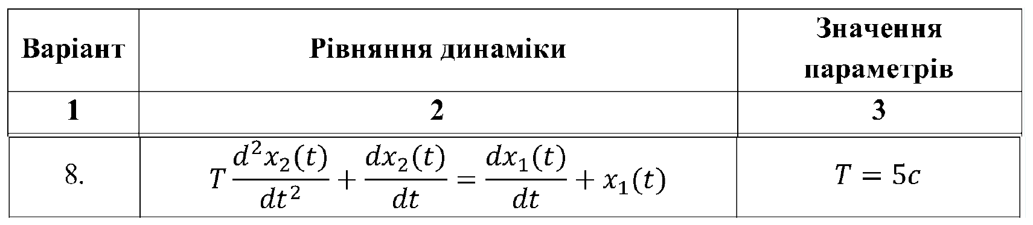
Рис. 1.1 — Вихідні дані варіанту 8 (табл. 1.1)

2. ХІД ВИКОНАННЯ РОБОТИ
Розв'язання задачі виконано від руки в робочому зошиті. Фото аркушів наведено на рис. 1.2–1.6: теоретичні відомості, розв'язання для варіанту 8, перевірка результату та висновок.
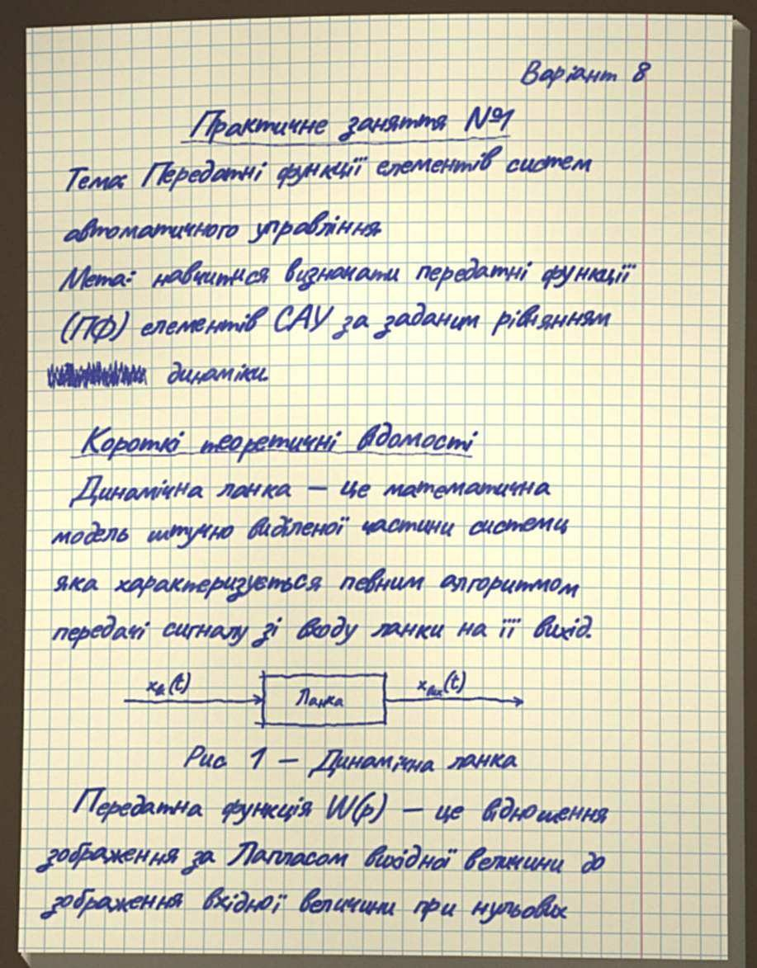
Рис. 1.2 — Хід виконання практичної роботи №1, аркуш 1
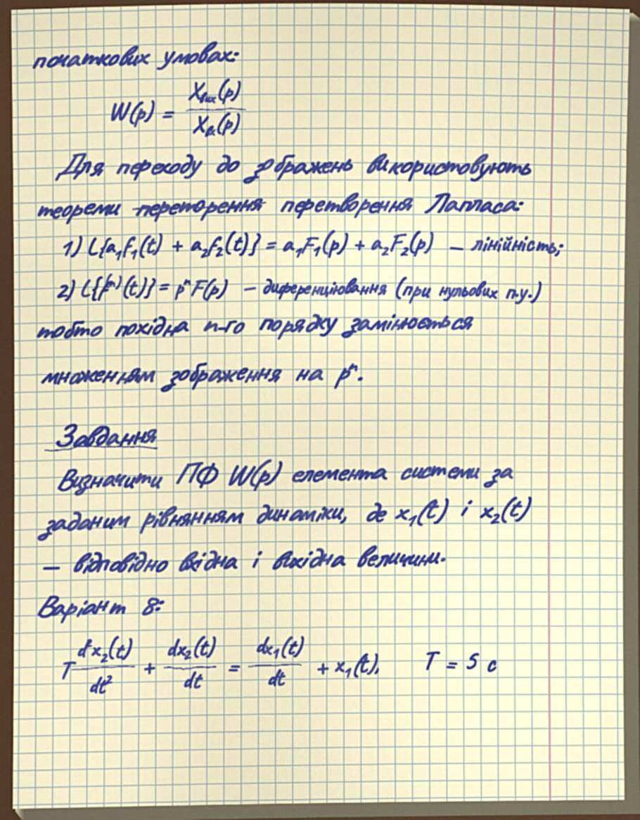
Рис. 1.3 — Хід виконання практичної роботи №1, аркуш 2
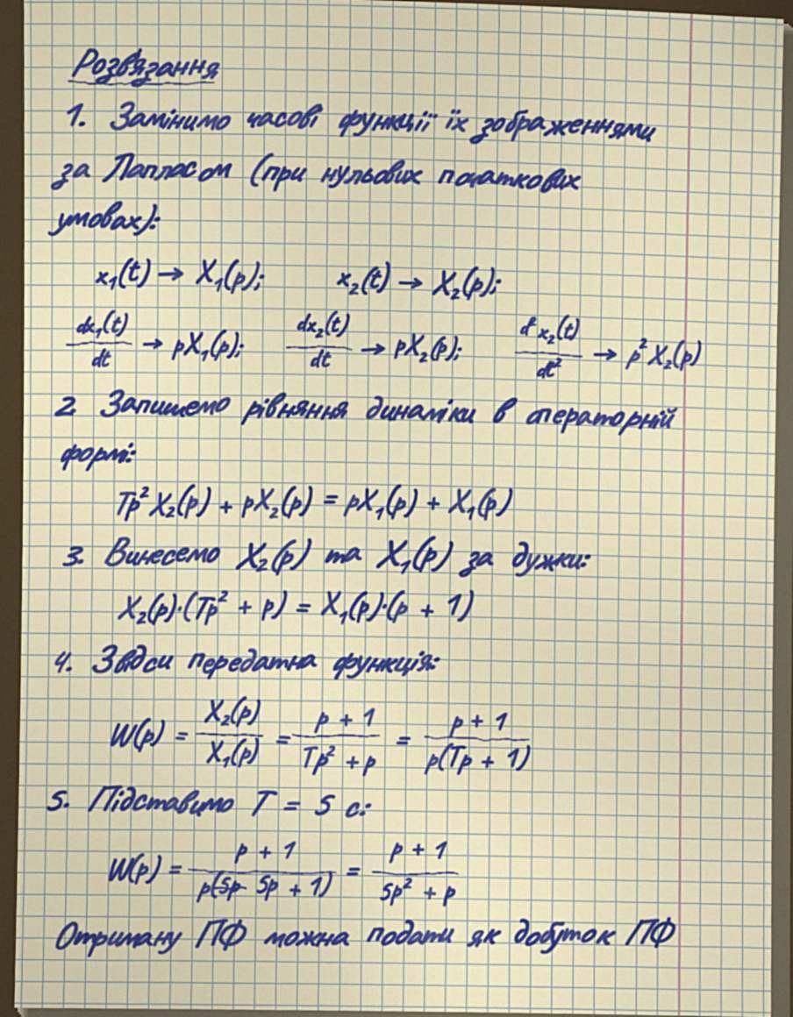
Рис. 1.4 — Хід виконання практичної роботи №1, аркуш 3
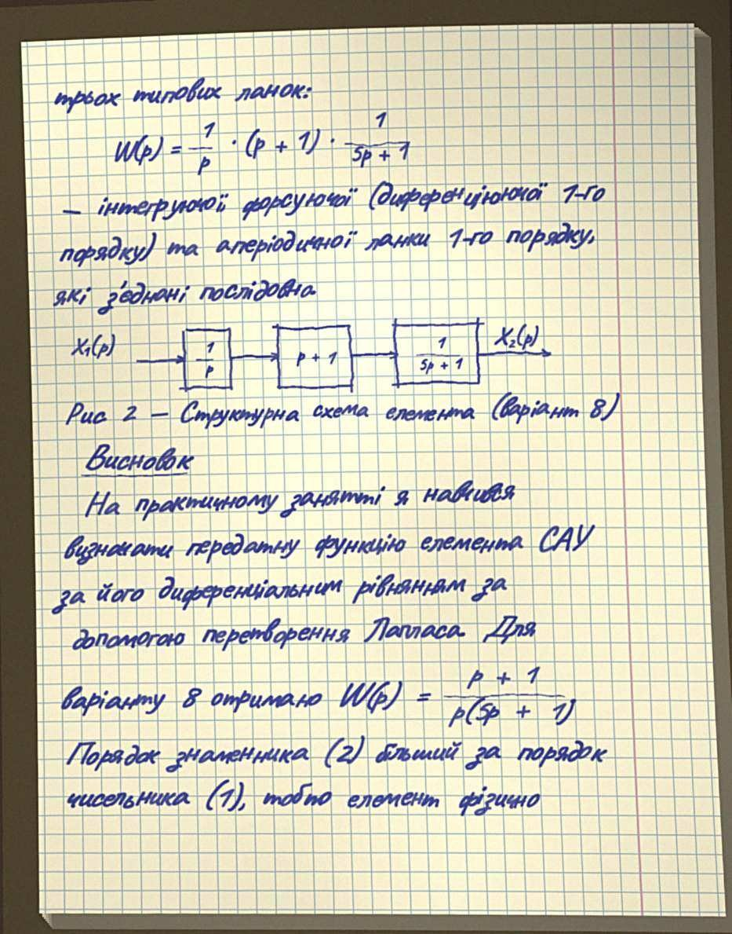
Рис. 1.5 — Хід виконання практичної роботи №1, аркуш 4

Рис. 1.6 — Хід виконання практичної роботи №1, аркуш 5

